Лабораторная работа №2

Математические основы защиты информации и информационной безопасности

Назарьин Артем Игоревич

Содержание

# 1 Цель работы

Реализовать шифрование перестановками, шифрование с помощью решеток и таблицы Виженера.

# 2 Выполнение лабораторной работы

## 2.1 Выполнение задания

Реализую маршрутное шифрование перестановками (рис. -fig. 1 , -fig. 2)

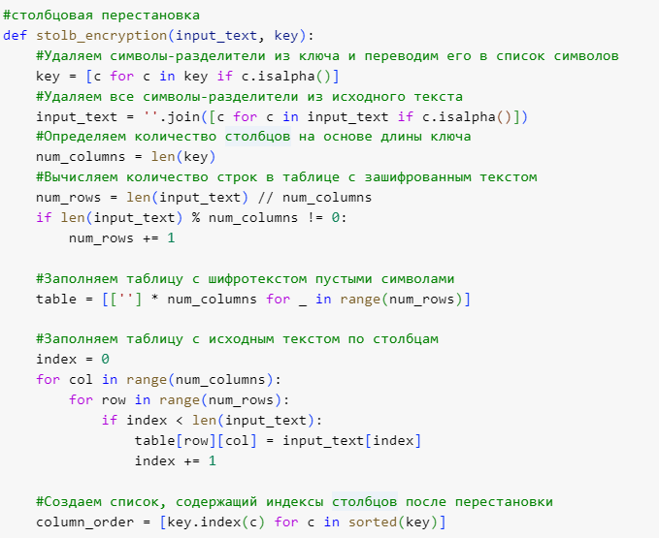

Figure 1: Маршрутное шифрование, часть 1

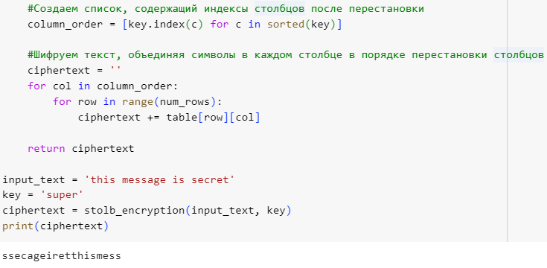

Figure 2: Маршрутное шифрование, часть 2

Реализую шифрование с помощью таблицы Виженера. (рис. -fig. 3 , -fig. 4) Исходный текст: криптография серьезная наука; пароль – математика. Итоговый результат частично не совпал с примером из задания, поскольку в задании была представлена таблица с неполным алфавитом.

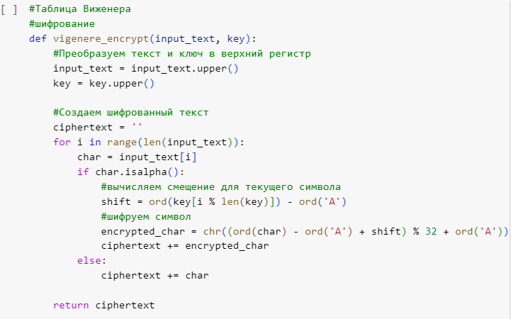

Figure 3: Шифрование с помощью таблицы Виженера, часть 1

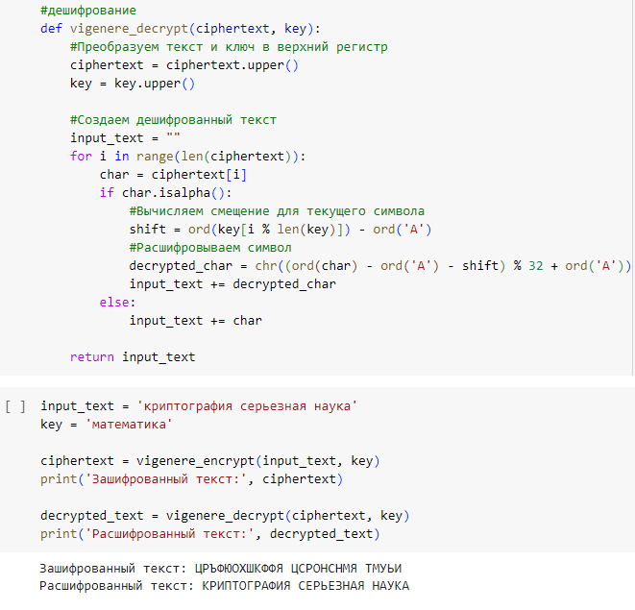

Figure 4: Шифрование с помощью таблицы Виженера, часть 2

# 3 Выводы

Я реализовал шифрование перестановками и шифрование с помощью таблицы Виженера.